TRƯỜNG ĐẠI HỌC CÔNG NGHỆ THÔNG TIN
KHOA KHOA HỌC MÁY TÍNH



BÁO CÁO
WEBSITE HỖ TRỢ TRẮC NGHIỆM KIẾN THỨC
MÔN: ĐẠI SỐ MÁY TÍNH

Sinh viên thực hiện:
Đinh Trọng Hậu 15520204
Huỳnh Mai Minh Hiếu 15520222
Nguyễn Hoàng Vũ Thân 15520785
Diệp Quang Nhân 14520619
Ngày 8 Tháng 6 Năm 2019
Mục Lục
I. Tổng quan đề tài. 3
1. Lời nói đầu 3
2. Mục đích và yêu cầu 3
3. Công nghệ sử dụng. 3
II. Thiết kế hệ thống. 3
1. Thiết kế database 3
2. Cây phân cấp chức năng. 4
3. Tìm kiếm xử lý câu hỏi. 5
III. Chức năng chính.Các chức năng quản trị. 6
1. Quản trị Admin 6
1.1.2. Quản lý giảng viên 8
1.1.3. Quản lý sinh viên. 9
1.1.4. Quản lý khóa/lớp. 9
1.1.5. Quản lý ngành. 10
1.1.8. Chức năng quản lý bài thi 12
2. Chức năng dành cho học sinh. 13
2.1 Chức năng làm bài test. 14
3. Chức năng dành cho giáo viên. 15
3.1 Quản lý điểm học sinh. 15
3.2 Quản lý bài kiểm tra 15
IV. Demo. 16
V. Kết luận. 16

Tổng quan đề tài.

Lời nói đầu
Ngày nay, việc ứng dụng các thành tựu khoa học kỹ thuật vào cuộc sống trở nên phổ biến trên toàn thế giới nói chung và ở nước ngoài nói riêng. Công nghệ thông tin là một trong những động lực quan trọng nhất của sự phát triển, cùng với một số ngành công nghệ cao khác đang làm biến đổi sâu sắc đời sống kinh tế, chính trị, xã hội. Công nghệ thông tin không chỉ áp dụng trong các ngành khoa học kỹ thuật, lao động sản xuất mà đặc biệt trong lĩnh vực giáo dục. Công nghệ thông tin là công cụ hỗ trợ đắc lực đổi mới phương pháp giảng dạy, học tập và hỗ trợ công tác giáo dục, góp phần nâng cao hiệu quả và chất lượng giáo dục.
Hiện nay, nhu cầu học tập của sinh viên, học sinh ngày càng tăng vào mùa thi cử. Cùng với đó, số lượng và chất lượng của các website hiện nay không thể đáp ứng nhu cầu của học sinh, sinh viên. Vậy để đáp ứng nhu cầu đó, vài toán đặt ra làm thế nào để có 1 website luyện thi trắc nghiệm với yêu cầu thực tế. Vì vậy, bài toán đặt ra cần giải quyết một số vấn đề:
- Số lượng câu hỏi, kiến thức sâu rộng để học sinh, sinh viên có thể thoải mái khi chọn đề.
- Có kèm đáp án và điểm số sau khi kiểm tra xong để học sinh có thể biết rõ kiến thức của bản thân ở đâu.
- Có thể tạo đề từ các câu hỏi ngẫu nhiên trong bộ câu hỏi.

Mục đích và yêu cầu
Website thi trắc nghiệm nhằm mục đích đáp ứng nhu cầu luyện thi của học sinh, sinh viên. Yêu cầu dễ quản lý, dễ sử dụng cho học sinh cũng như giáo viên.

Công nghệ sử dụng.
- Visual Studio 2017
- SQL Server Management Studio 217
- Selenium webdriver, chromedriver
- Trình duyệt Web: chrome, Cốc Cốc,...
- Website sử dụng C# để thiết kế kết hợp với ajax,html , razor, entity framework, sử dụng SQL Server để lưu trữ data.

Thiết kế hệ thống.

Thiết kế database
Một hệ thống trắc nghiệm tốt không chỉ là một hệ thống mang tính duy nhất. Nó cần được dễ dàng mở rộng. Ví dụ: Đối với học sinh từ cấp 3 xuống cấp 1, chúng ta có thể lưu thông tin thí sinh một cách thông thường, nhưng đối với thí sinh ở cấp bậc đại học, có nhiều thông tin mà người quản trị như lớp, khoa, chuyên ngành,... Vì vậy, bài toán đặt ra cần thiết kế một hệ thống có thể lưu trữ cho thí sinh ở nhiều cấp bậc đại học, nói cách khác nó có thể dễ dàng mở rộng cho nhiều đối tượng khác nhau.
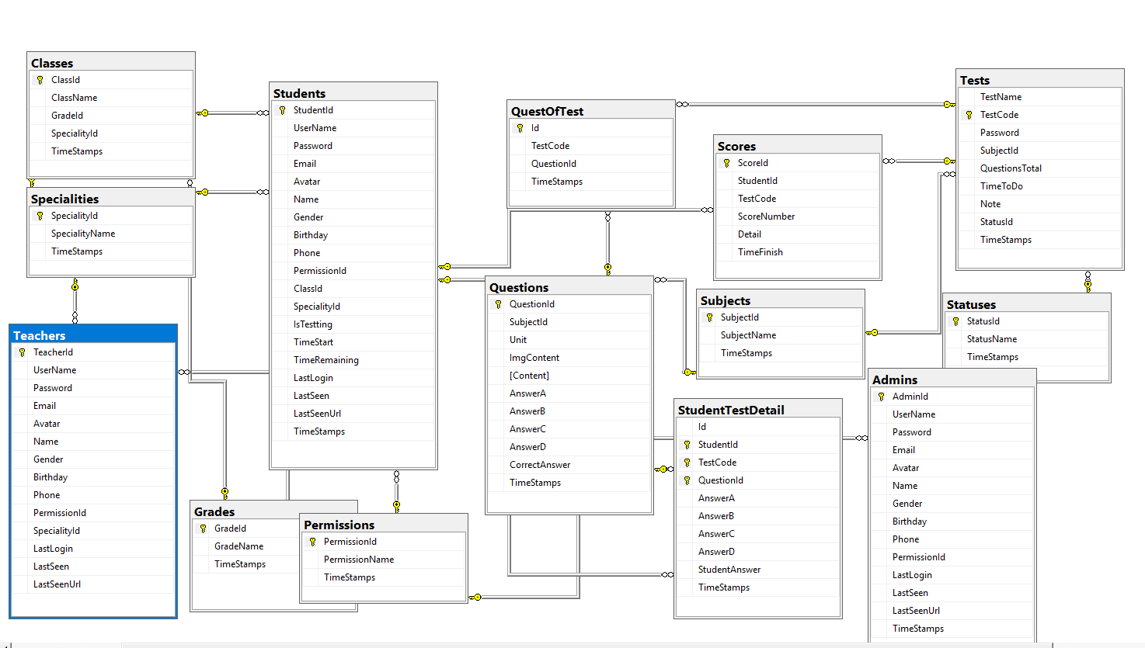
Hình 2.1 Diagram – sơ đồ thiết kế cơ sở dữ liệu

Cây phân cấp chức năng.
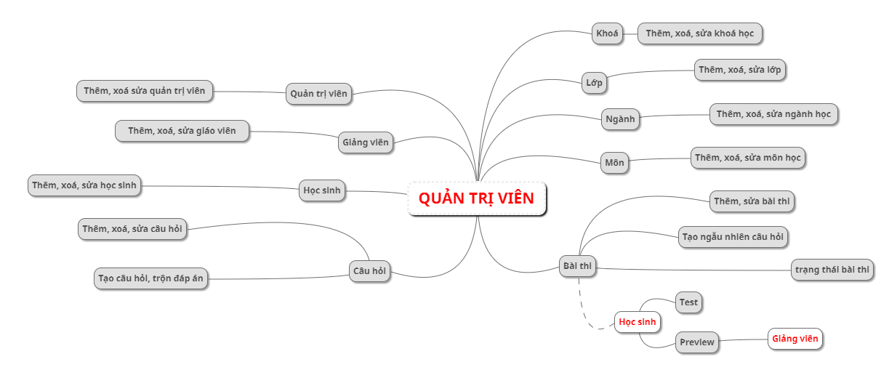
Cây chức năng của hệ thống
Hình 2.2 Cây chức năng của hệ thống
Qua cây chức năng ta có thể tóm lược:
- Website yêu cầu người dùng đăng nhập để luyện tập thi trắc nghiệm.
- Các chức năng thêm, xoá, sửa người quản trị, giáo viên, học sinh, câu hỏi,...và chức năng tạo và sửa đề thi do admin xử lý ở trang quản trị.
- Tạo ra các câu hỏi ở các môn học ở các các chương khác nhau và có thể trộn đáp án trong cùng 1 câu hỏi.
- Tạo ra đề thi của 1 môn học của nhiều chương, thêm thời gian làm bài phù hợp.
- Đối với học sinh. Khi đăng nhập vào, thí sinh có thể thấy được các bài thi chưa kiểm tra và đã kiểm tra. Khi vào kiểm tra, yêu cầu thí sinh nhập đúng password của đề bài rồi vào kiểm tra. Sau khi kiểm tra xong, thí sinh có thể xem được điểm số cũng như kết quả đúng của câu hỏi. Sau khi hoàn thành bài thi, thí sinh có thể đăng nhập xem lại bài thi của mình.
- Đối với giáo viên. Sau khi đăg nhập, giáo viên có thể xem đc các danh sách các thí sinh đã làm cùng với điểm số của từng thí sinh.

Tìm kiếm xử lý câu hỏi.
Hệ thống trắc nghiệm yêu cầu phải có một lượng các câu hỏi đủ lớn để lưu trong cơ sở dữ liệu, về 6 môn trong chương trình học cơ bản của học sinh trung học gồm: sử, địa, hóa, sinh, toán, lý. Trong quá trình thực hiện đồ án, do cũng không đủ thời gian và để đảm bảo tính đúng đắn nhóm chúng em đã chọn tham khảo dữ liệu từ các trang web trắc nghiệm khác uy tín hơn trên mạng, cụ thể là trang https://hoc247.net/ của công ty cổ phần Giáo dục học 247 để làm dữ liệu mẫu cho ứng dụng.
Quá trình lấy dữ liệu cũng gặp một số khó khăn do để lấy được cả câu hỏi cả đáp án và cả đáp án đúng, trang web yêu cầu người dùng phải thao tác đăng nhập sau đó chọn đáp án bất kỳ trong 4 đáp án được cung cấp sau đó mới cung cấp đáp án đúng, một trong những dữ liệu cần crawl. Do tính chất phức tạp nên chúng em phải sử dụng selenium webdriver để crawl dữ liệu tự động
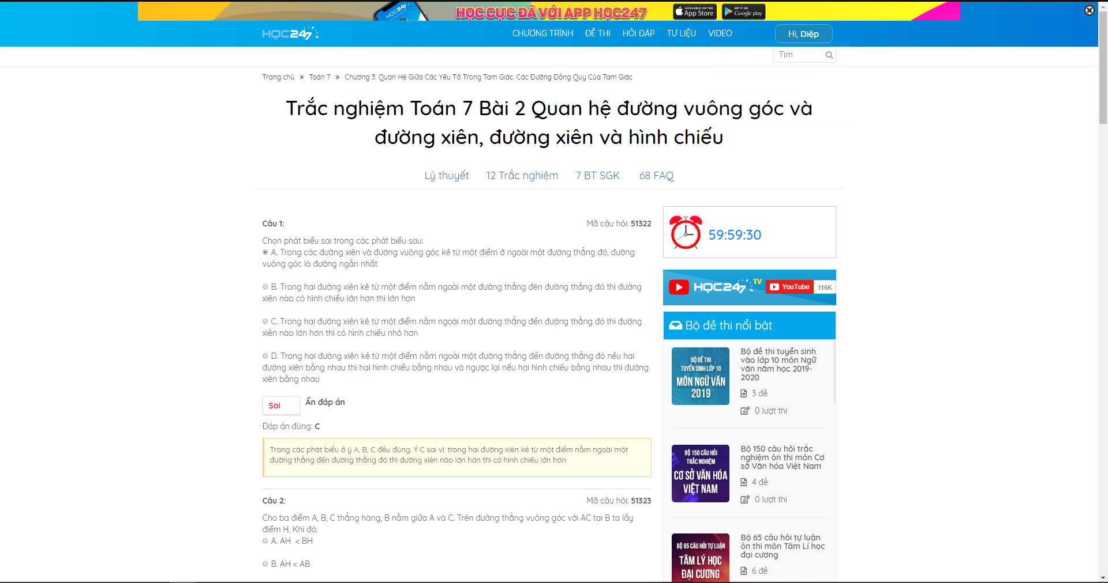
Hình 2.3 Trang web dùng để crawl dữ liệu
Selenium Webdriver (Se driver) là một tool open giúp việc thực thi các hành động lên trang web một cách tự động, tùy vào mục đích và yêu cầu của người viết. Se driver hỗ trợ viết script trên nhiều ngôn ngữ khác nhau: Java, C#, python, PHP, ...Về mặt bản chất, Se driver là một package trong đó có chứa rất nhiều các gói, cung cấp các API hay gọi nôm na là thư viện và cách sử dụng cũng không khác gì so với các thư viện khác thông thường.
Để Selenium driver có thể mô phỏng hành động như click chuột, điền thông tin như tài khoản mật khẩu hay cuộn trang, đầu tiên phải xác định được vị trí của element (phần tử) trên trang web mà nó sẽ tương tác (dựa vào các thẻ html). Sau khi xác định được vị trí, thì sẽ xác định các hành động đối với element đó (thông qua các API được viết sẵn trong các gói thư viện của Webdriver, như đã nói ở trên). Sau khi hoàn thành các hành động theo trình tự, ta sẽ kiểm tra xem có được kết quả như mong muốn hay không.

Chức năng chính.Các chức năng quản trị.

Quản trị Admin
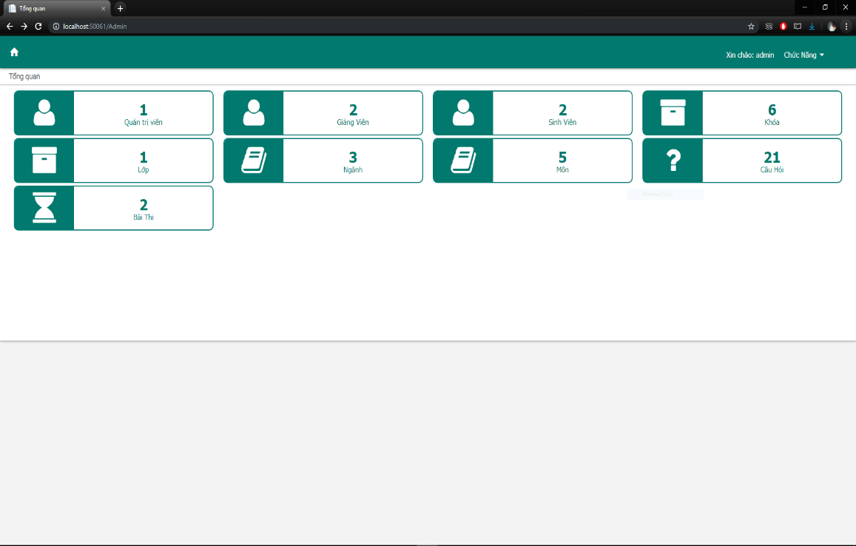
Hình 3.1 Giao diện Web sau khi đăng nhập

Quá trình thực thi trang web được khởi tạo một user admin mặc định trong database để quản lý cho tất cả các tài khoản khác bao gồm giảng viên, sinh viên và các admin khác. Trang quản trị viên Admin được chia làm 7 chức năng chính bao gồm: Quản trị Admin, Quản lý giảng viên, quản lý sinh viên, quản lý khóa/lớp, quản lý ngành, quản lý môn học, quản lý câu hỏi và quản lý bài thi, được thể hiện toàn bộ trên trang chủ với thể hiện các ô chức năng.
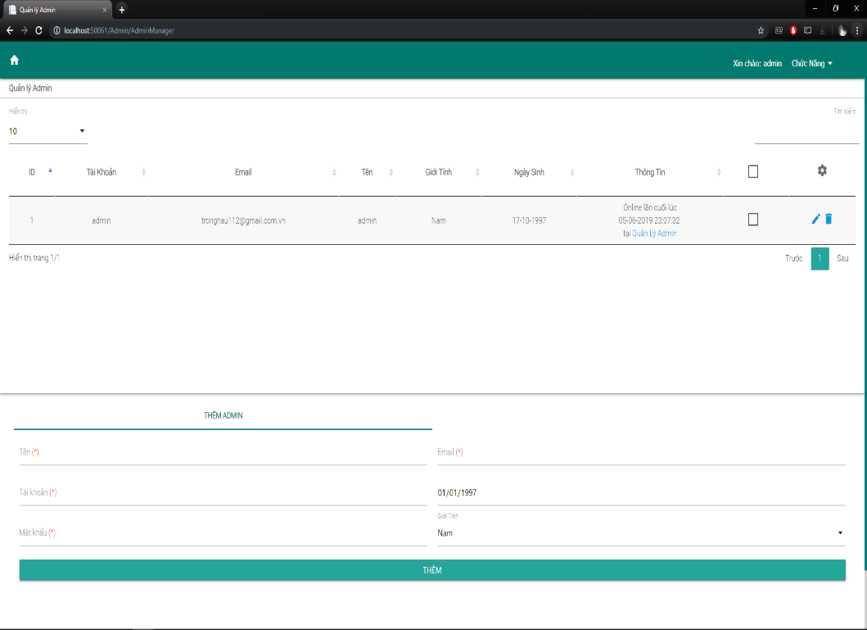
1.1.1. Quản lý admin.
Hình 3.2 Thông tin admin
Trang quản lý admin hiển thị các thông tin cơ bản của một admin bao gồm tên tài khoản, họ tên, email, giới tính, ngày sinh và thông tin đăng nhập lần gần đây nhất. Một admin và chỉ người dùng admin có thể thực hiện các chức năng thêm xóa sửa đối với user dưới quyền là admin.

1.1.2. Quản lý giảng viên
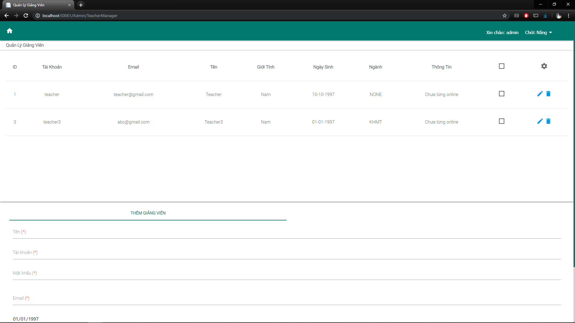
Hình 3.3 Thông tin giảng viên
Trang quản lý giảng viên hiện tất cả các thông tin cơ bản của giảng viên như: tài khoản email, tên, giới tính, ngày sinh, ngành và thông tin đăng nhập lần gần nhất. Người dùng admin là người dùng duy nhất được cấp quyền thêm xóa sửa thông tin giảng viên, để thêm mới một giảng viên bắt buộc cần điền đầy đủ các thông tin giảng viên cần có như trên.

1.1.3. Quản lý sinh viên.
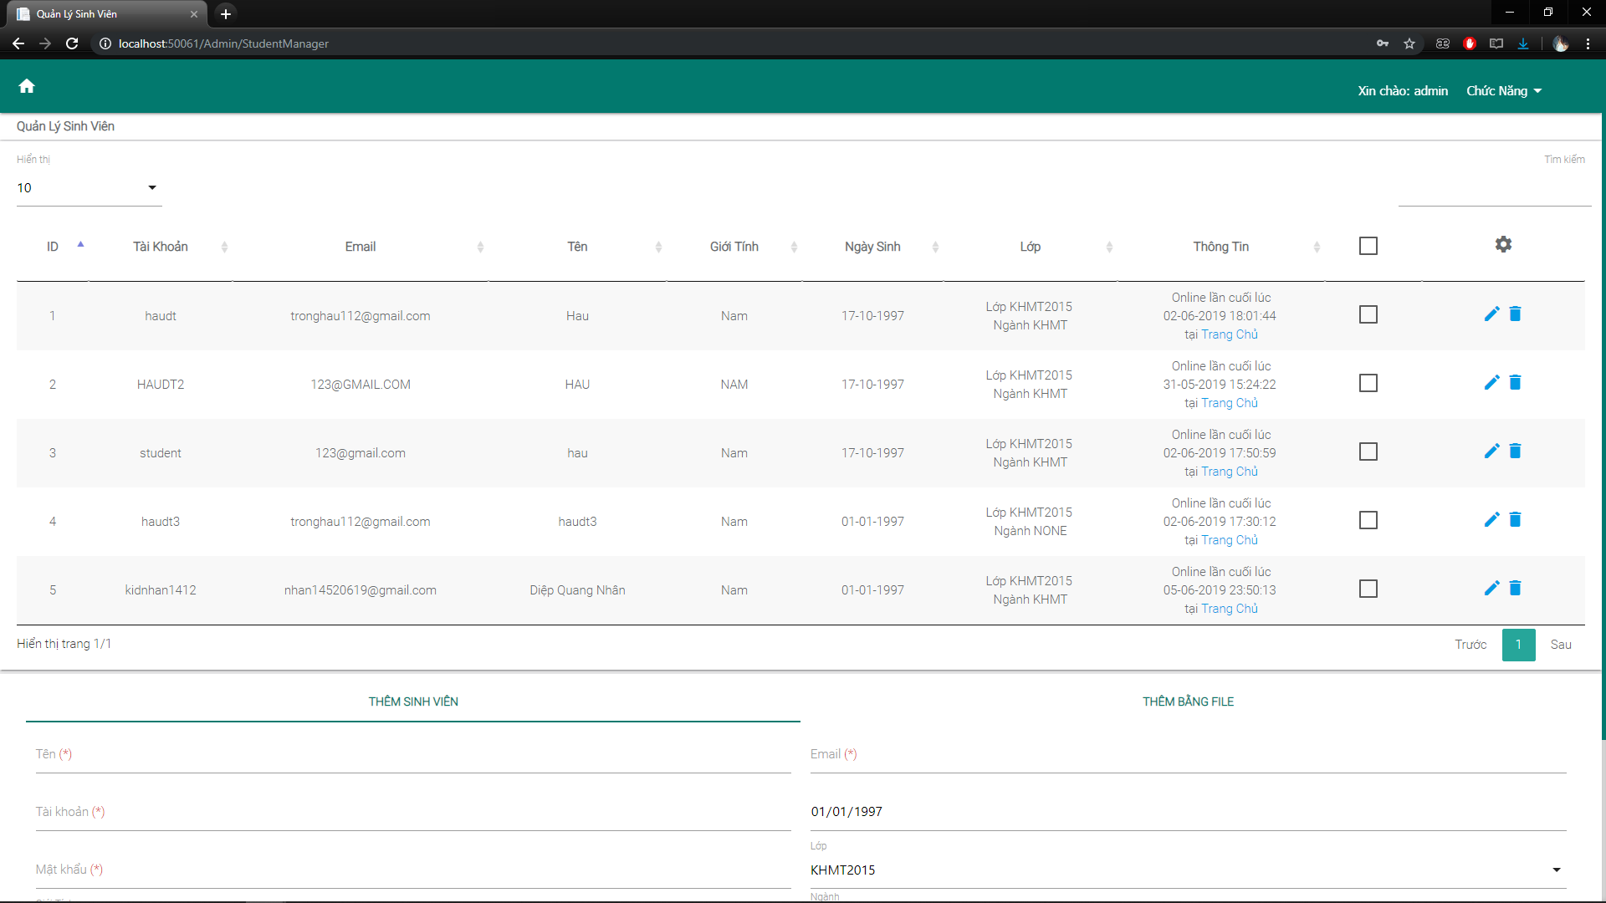
Hình 3.4 Danh sách sinh viên cần quản lý

Tương tự như các trang quản lý người dùng khác, trang quản lý sinh viên cũng chứa đầy đủ thông tin của một sinh viên cần có như tài khoản, email, tên, giới tính, ngày sinh, lớp và thông tin truy cập lần gần nhất, cho phép admin có toàn quyền thêm xóa hay sửa bất kỳ thông tin nào.

1.1.4. Quản lý khóa/lớp.
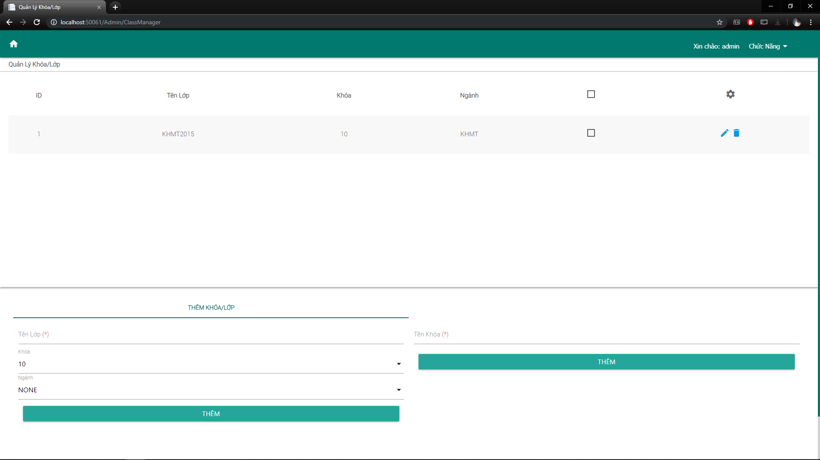
Hình 3.5 Danh sách các khối lớp cần quản lý

Tương tự như các trang quản lý khác, trang quản lý khối lớp cũng chứa đầy đủ thông tin của một khối lớp, cho phép admin có toàn quyền thêm xóa hay sửa bất kỳ thông tin nào.

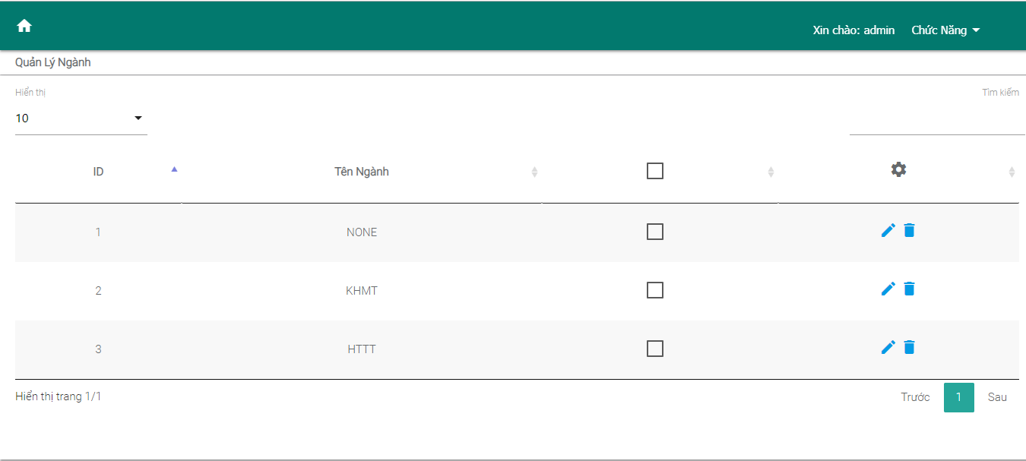
1.1.5. Quản lý ngành.

Hình 3.6 Giao diện quản lý ngành
Trang quản lý ngành chưa đầy đủ thông tin của 1 ngành học. Cho phép người quản trị thêm, xoá, sửa thông tin về ngành đó.
1.1.6. Quản lý môn học.
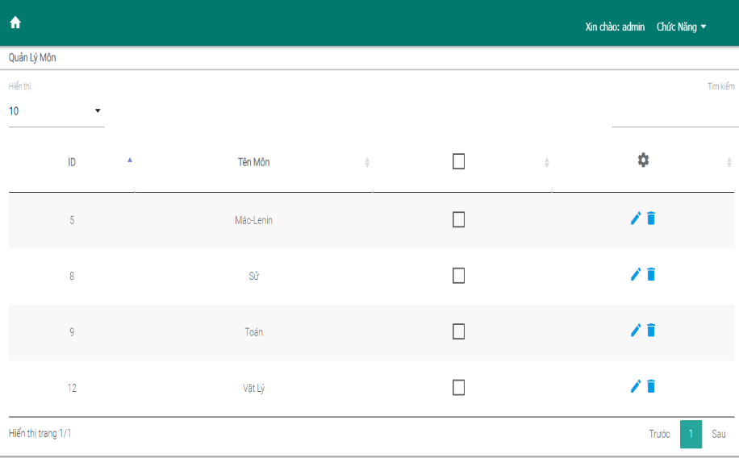

Hình 3.7 Giao diện quản lý môn học
Trang quản lý môn học có thông tin về tên các môn học, cho phép người quản trị thêm, xoá, sửa thông tin về môn học.
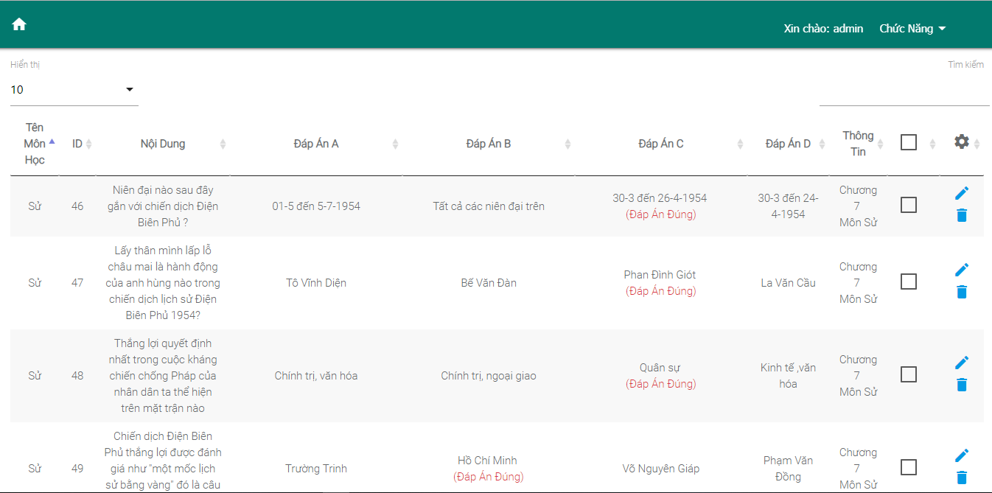
1.1.7. Quản lý câu hỏi
Hình 3.8 Giao diện quản lý câu hỏi
Trang quản lý câu hỏi. Về cơ bản, màn hình của trang này bao gồm các thông tin, nội dung câu hỏi, 4 đáp án của câu hỏi và đáp án đúng sẽ được điền dưới đáp án dòng chữ đỏ (“Đáp Án Đúng”), hiện thị câu hỏi đó thuộc môn nào, và câu hỏi đó thuộc chương nào. Chức năng thêm câu hỏi cũng bao gồm các thông tin ở trên. Điểm đặc biệt, các câu hỏi sau khi thêm được random lại các đáp án trong câu hỏi đó, nếu câu hỏi đó có các dạng đáp án như: “Cả 3 đáp án”,”Tất cả đáp án trên”, “B và C đều đúng”,”A và B đều đúng”, thì các đáp án trong câu hỏi đó sẽ không được random. Ngoài ra, khi thêm câu hỏi có trùng các thông tin nội dung câu hỏi và cả 4 đáp án đều trùng thì sẽ không thêm được câu hỏi và hiển thị “Thêm câu hỏi thất bại”.
1.1.8. Chức năng quản lý bài thi.
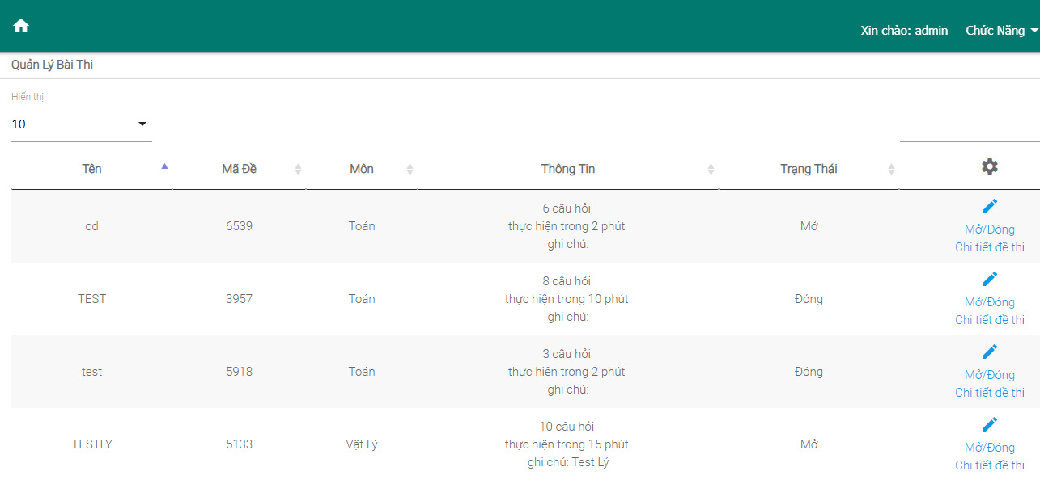
Chức năng quản lý bài thi hiện thi các thông tin cơ bản của 1 bài thi như: tên bài thi, mã đề thi, môn thi, các thông tin về số câu hỏi và thời gian thực hiện bài thi và trạng thái (Đóng/Mở) bài thi.
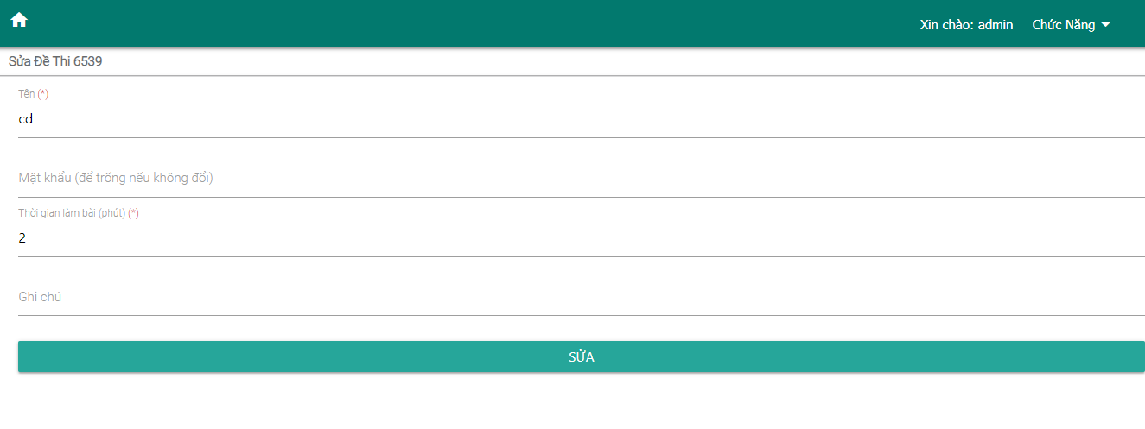
Hình 3.9 Giao diện chức năng quản lý
Chức năng sửa đề thi có thể sửa các thông tin về tên bài thi, mật khẩu bài thi, và thời gian làm bài thi.
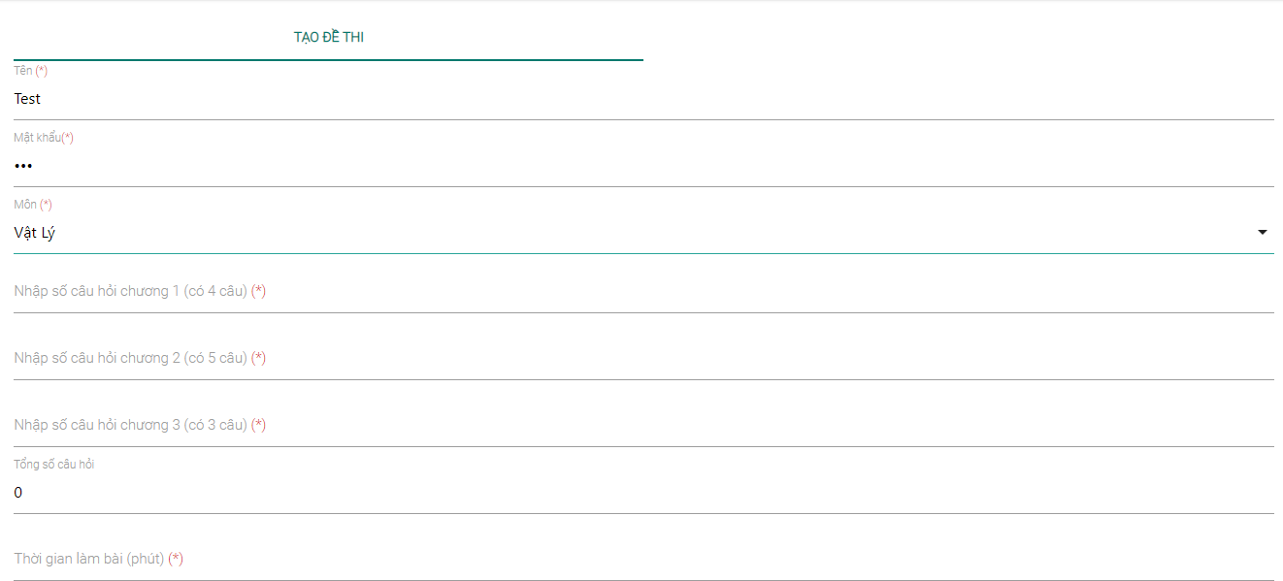
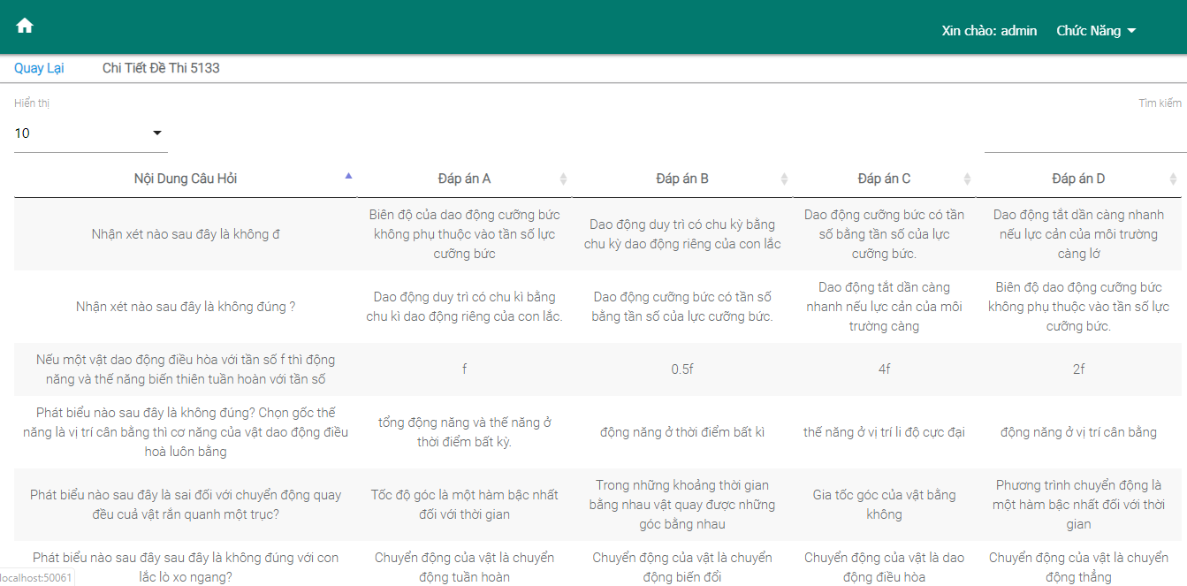
Chức năng chi tiết bài thi cho phép người quản trị xem tất cả các câu hỏi của bài thi đó.

Hình 3.10 Ngân hàng câu hỏi
Chức năng tạo đề thi, cho phép người quản trị tạo 1 đề thi mới bao gồm các thông tin như tên đề thi, mật khẩu đề thi, môn thi, số lượng câu hỏi trong mỗi chương, hiện thị tổng số câu trong bài thi và thời gian làm bài. Khi chọn số câu hỏi mỗi chương cho đề thi, hệ thống sẽ tự động lấy số câu từ trong hệ thống lên để tạo ra đề thi mới.

Chức năng dành cho học sinh.

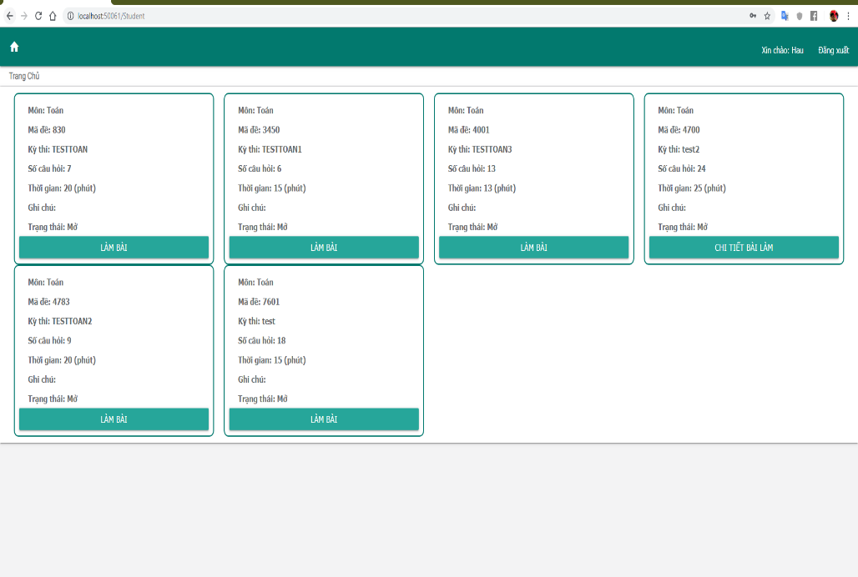

Hình 3.11 Màn hình dành cho học sinh
Chức năng làm bài:
Thí sinh muốn làm phải phải có được mật khẩu của bài thi.

2.1 Chức năng làm bài test.
Chứ năng làm bài kiểm tra cho phép học sinh có thể xem các bài kiểm tra mình cần làm hiện thời và cung cấp màn hình trực quan cho phép học sinh chọn đáp án, số câu hỏi thí sinh đã trả lời, thí sinh có thể xem có bao nhiêu câu hỏi đồng thời hiển thị thời gian đếm ngược cho phép học sinh canh chỉnh tốc độ làm bài
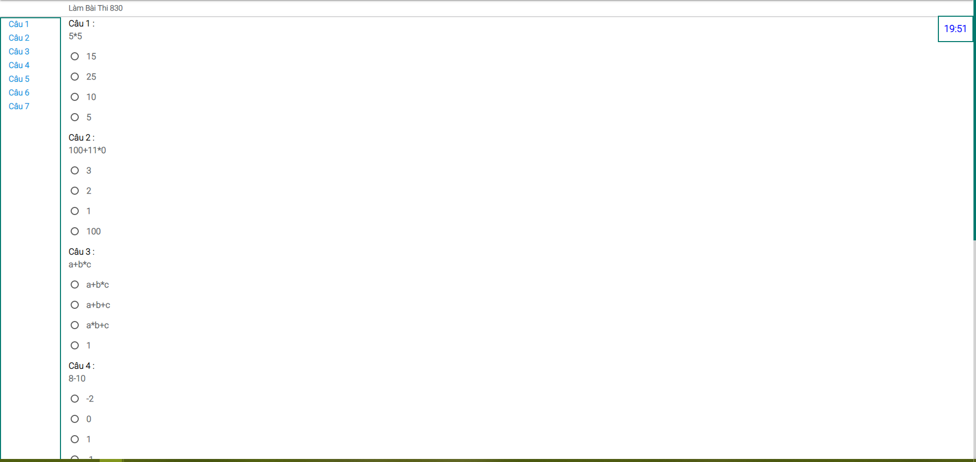
Hình 3.12 Màn hình làm bài test
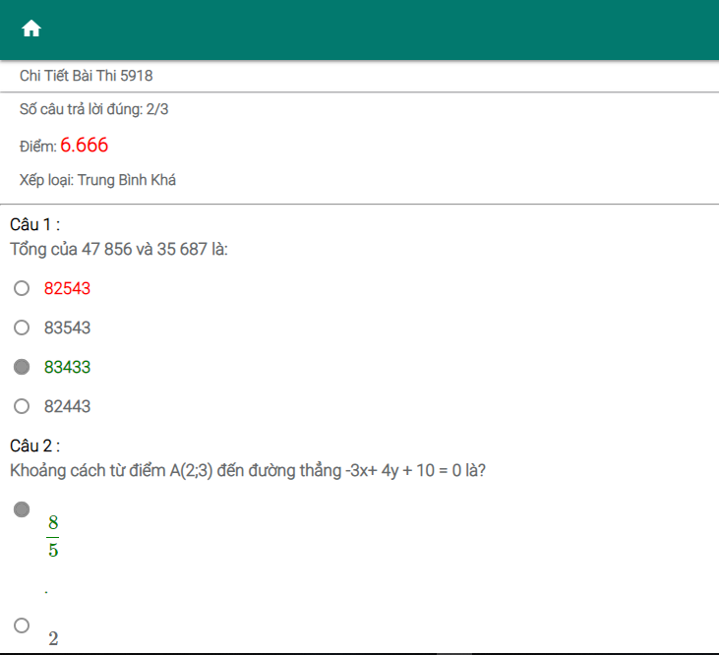
Khi làm bài xong ấn vào nút submit và xác nhận làm bài để nộp bài làm lên hệ thống
Hình 3.13 Màn hình submit

Sau khi submit cho phép thí sinh xem lại kết quả mình đã làm: bao gồm số câu đúng, số điểm và đánh giá năng lực của thí sinh từ hệ thống. Và đây cũng là chức năng Review Test.

Chức năng dành cho giáo viên.

3.1 Quản lý điểm học sinh.
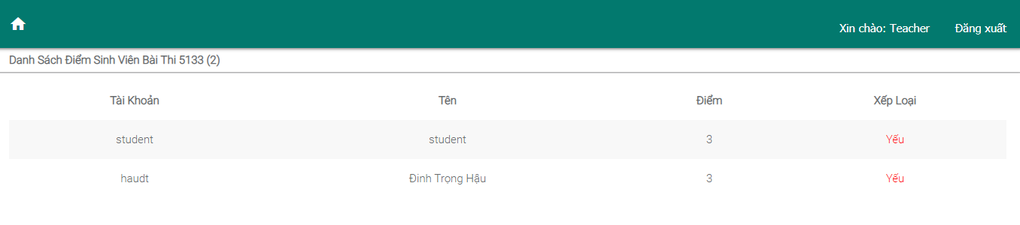
Hình 3.14 Thông tin quản lý điểm học sinh

Chức năng quản lý điểm học sinh cho giáo viên biết điểm của tất cả các thí sinh tham gia làm bài kiểm tra, điểm số của các thí sinh đó đồng thời hiển thị xếp loại của thí sinh đó.

3.2 Quản lý bài kiểm tra
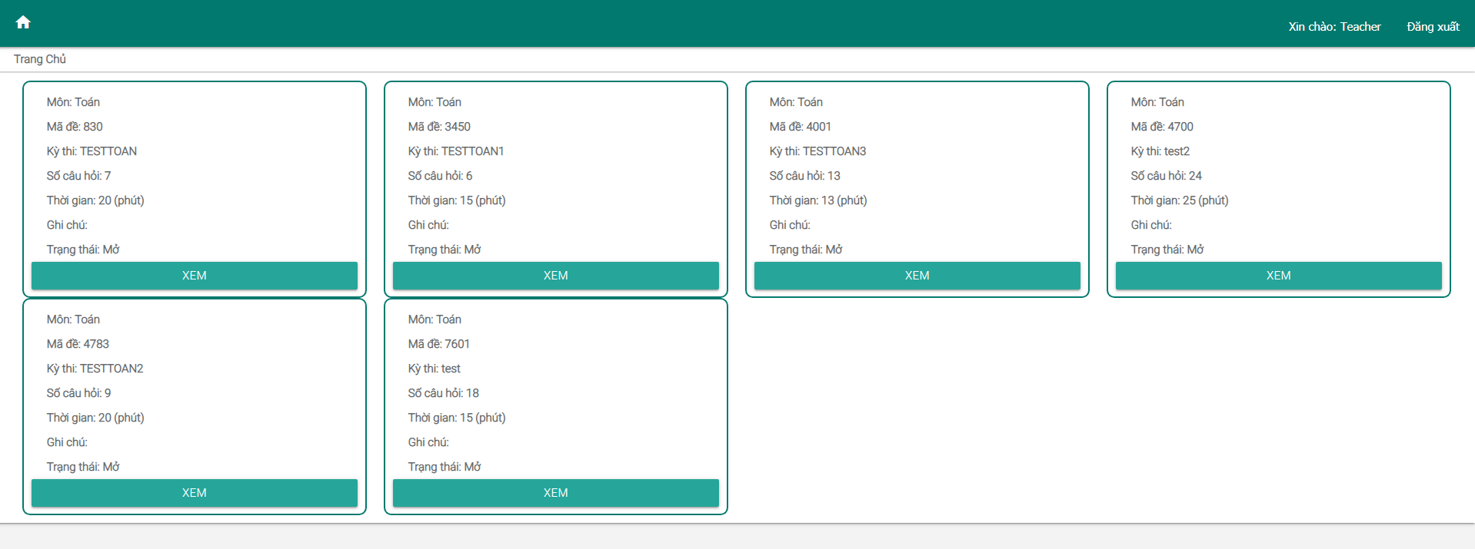
Hình 3.15 Kết quả các bài kiểm tra
Chức năng quản lý bài kiểm tra cho phép giáo viên có thể xem tất cả các bài kiểm tra của mình hiện hành, có được những thông tin cơ bản của đề bao gồm mã đề, số câu hỏi, thời gian làm bài,... đồng thời có thể xem được danh sách học sinh đã làm bài kiểm tra để quản lý

Demo.
Video demo tại:
https://drive.google.com/file/d/1pZpxmiYASmgmK0tOPZRfUsx1Cgn3fs8P/view?fbclid=IwAR1UuzXrO7c1ptxq3M3Gn3YyqpjO8ACF6fNUj3T99Pwq6szHyLghia5upkQ

Kết luận.
Nhìn chung hệ thống đáp ứng đầy đủ về quản lý và làm bài kiểm tra cũng như review thế nhưng nhìn chung hệ thống hiện tại chỉ phù hợp cho việc áp dụng ở 1 số tổ chức giáo dục nhất định, còn 1 vài tính năng chưa phù hợp để public cộng đồng…

